Griesmeelpunten met druivensalsa
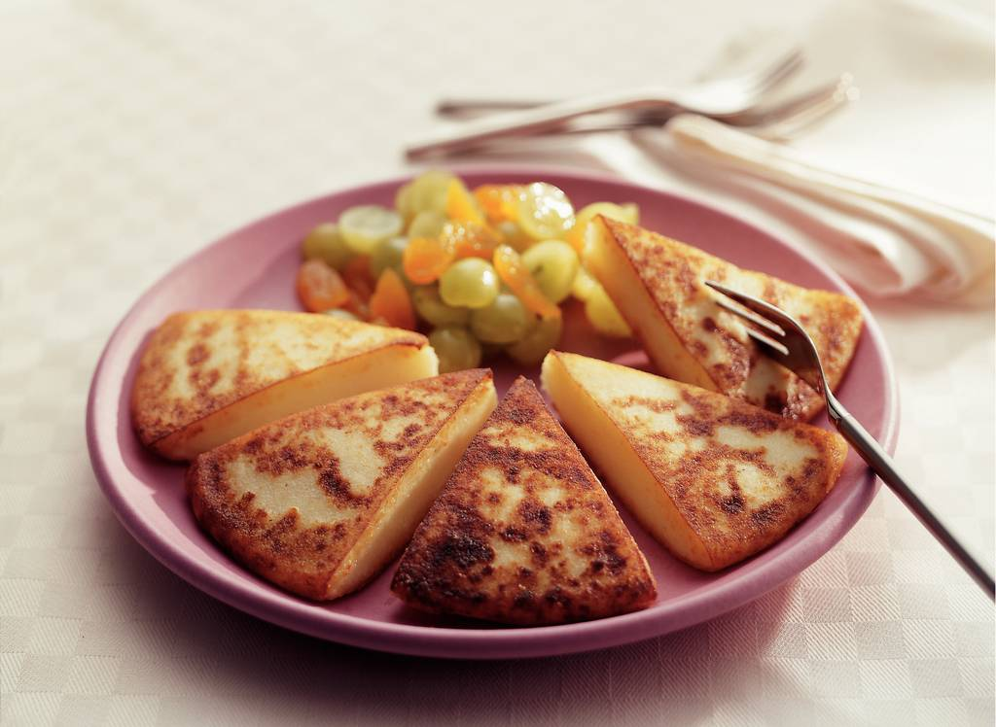
Ingrediënten 4 personen:
400 ml sojamelk 1 eetlepel vloeibare honing
50 g griesmeel 250 g pitloze witte druiven
4 gewelde abrikozen 3 eetlepels gembersiroop
4 eetlepels bloem 4 eetlepels olie

Aan de slag
In pan melk met honing aan de kook brengen. Griesmeel erdoor roeren en al roerend in 3-5 min. tot zeer dikke pap koken. Diep bord omspoelen en griesmeelmengsel erin schenken. Griesmeel in ca. 1 uur laten opstijven. Druiven halveren en in kom met abrikozen en gembersiroop door elkaar scheppen. 1 uur laten staan. Griesmeel in 8 punten snijden en door bloem wentelen. In koekenpan olie verhitten. Griesmeelpunten in ca. 4 min. goudbruin en gaar bakken, halverwege keren. Griesmeelpunten met druivensalsa serveren.

